Opgave 6.7A Kan man forhindre vulkanudbrud

Man kan ikke forhindre vulkanudbrud – i hvert fald ikke med de tilrådeværende teknologier. Det bedste forsvar mod vulkankatastrofer er derfor overvågning, varsling og nødberedskab. Denne opgave fokuserer derfor på forskellige forsvarsmetoder.

1. Kan man forudsige et vulkanudbrud?
- Beskriv hvilke metoder der benyttes i overvågning af vulkanernes aktivitet? Læs mere her eller her (side 14-17).

- Undersøg hvilke vulkaner (fx vulkantype og udbrudshistorik) der holdes særligt øje med lige nu. Benyt http://volcano.si.edu/

Se evt. DR-udsendelsen ”Farlig Mission - Johanne på vulkaner” (30 min.), som er tilgængelig via CFU eller

2. Hjælper det at advare om et muligt vulkanudbrud?
- Find eksempler på vulkanudbrud, hvor befolkningen i nærområdet enten blev- eller ikke blev advaret. Beskriv eksemplerne og vurdér om advarsler kan rede menneskeliv.

- Diskutér udfordringer forbundet med varsling af vulkanudbrud: Er det altid en god idé at varsle, når vulkaner viser tegn på øget aktivitet – hvorfor/hvorfor ikke? Hvornår og hvordan skal man varsle om øget risiko for vulkanudbrud? Hvem skal advares?
3. Beskyttelse
- Hvad er den hyppigste metode til at beskytte folk, hvis der sker store ændringer i og omkring en vulkan?

Pyroklastiske strømme
Når der opstår dødsfald i forbindelse med vulkanudbrud, så skyldes det ofte pyroklastiske strømme, der kan være svære at undgå, hvis de først opstår. Denne opgave handler om hvorfor de pyroklastiske strømme opstår, hvorfor de er svære at undgå, samt hvor store mængder materiale der kan komme fra pyroklastiske strømme.
- Fra hvilken type af vulkaner sker der oftest udbrud med pyroklastiske strømme?
- Hvorfor opstår der ikke pyroklastiske strømme ved hotspots eller konstruktive pladegrænser?
- Hvor kommer gasserne i de pyroklastiske strømme fra?
- Hvor hurtigt kan pyroklastiske strømme bevæge sig?
Da Vesuv, tæt på Napoli, gik i udbrud i år 79 resulterede det både i tykke lag af aske, der på grund af vindretningen spredte sig i en fane sydøst for Vesuv og i en pyroklastisk strøm. Den pyroklastiske strøm, der primært er styret af tyngdekraften, flød ned af bjerget – primært mod vest – og dækkede området med ca. 2 m aske.
Giv et overslag over hvor mange m³ (eller km³) aske, der er faldet over området sydøst for Vesuv. OBS at afstandsbjælken nederst på billedet er på 10 mi. 1 mi =1609 m.
Giv et overslag over hvor mange m³ (eller km³) aske, der er flydt ned over området vest for Vesuv i forbindelse med den pyroklastiske strøm.
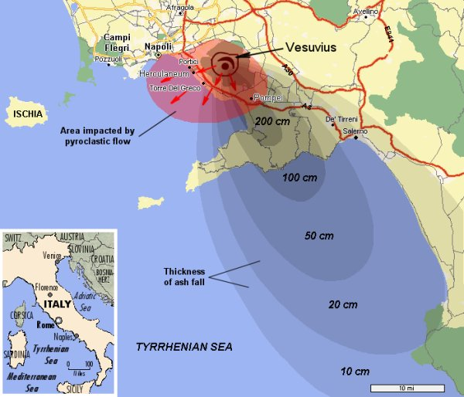
https://symonsez.files.wordpress.com/2010/08/vesuviusimpact79ad.jpg

Beregning af askemængden ved brug af GoogleEarth.
Gem ovenstående billede på din computer – brug linket. I programmet GoogleEarth – ikke onlineudgaven - kan man klikke på Add image overlay browse image vælg ovenstående billede. Gør billedet halvt gennemsigtigt (eng: opague)
Nu vises billedet i GoogleEarth, men det passer formentlig ikke i skala – træk derfor først i billedets midte, så Vesuv på billedet ligger over Vesuv i GE. Træk i hjørnerne, så billedet ligger så præcist som muligt over området.
Lav en polygon () og mål omkring den første fane, der viser udbredelsen af aske med 200 cm -indfør data i skemaet nedenfor. Hvis man højreklikker på polygonen i venstre side under lag, så kan man under egenskaber/properties se resultaterne af opmålingen:
Screen-dump fra GoogleEarth
OBS:
1 km³ = 1.000.000.000 m³

OBS at laget med fx 200 cm aske ikke skal regnes med når du beregner volumen af laget med 100 cm aske. Brug nedenstående skema til beregningen.
Tykkelse (cm) | Areal (km²) | Areal – minus ovenstående (km²) | Volumen (m³ eller km³)
200 |  | Areal₂₀₀
100 |  | Areal₁₀₀–Areal₂₀₀ =
50 |  | Areal₅₀-Areal₁₀₀ =
20 |  | Areal₂₀-Areal₅₀ =
10 |  | Areal₁₀-Areal₂₀ =
--------- | ------- | ------------------------------ | Samlet askevolumen:

- Beregn volumen af aske, der er faldet/strømmet i forbindelse med den pyroklastiske strøm.
- Hvorfor har den pyroklastiske strøm medført langt større ødelæggelse end den meget større askemængde?
- Pompeji ligger ca. 10 km fra en Vesuv. Hvor lang tid havde beboerne til at komme væk, hvis den pyroklastiske strøm strømmede med 700 km/t?
- Hvor er væk i denne sammenhæng?
- Kan man forsvare sig mod pyroklastiske strømme?
- Bemærk at der stort set ikke var noget lava i forbindelse med vulkanudbruddet i 79.

Gem svar og data, så de kan indgå i besvarelsen af den overordnede problemstilling ”Er vulkaner gode naboer?”

HUSK: Jo bedre data – des bedre argumentation.

https://www.esa.int/SPECIALS/Eduspace_Disasters_DK/SEMT6P9TVPG_0.html
https://www.geocenter.dk/wp-content/uploads/2018/07/Geoviden_4_2007.pdf

